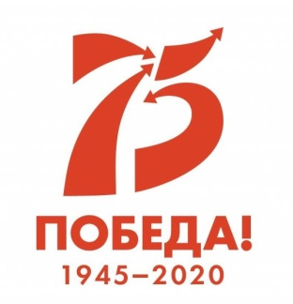
Добрый день уважаемые родители!
Здравствуйте мамы и папы!

«Мы правнуки твои, Победа!»

Уважаемые родители, в этом году исполняется 75 – лет со дня Победы нашей страны, нашего народа в Великой Отечественной войне. Поэтому, мы предлагаем вам поговорить о Великом празднике «День Победы». Спросите у вашего ребенка, знает ли он, что это за праздник, выслушайте ответы, а затем расскажите сами:
«Когда наши прабабушки и прадедушки были маленькими, может, чуть старше тебя, началась война, так как на нашу Родину напали враги, пожелавшие, чтобы все жили по тем правилам, которые будут ими установлены. Но, люди нашей страны не хотели так жить. Война длилась 4 года и закончилась нашей победой. К сожалению, многие жители погибли. Солдат, воевавших за Родину, награждали боевыми наградами. После войны их стали называть ветеранами, то есть опытными военными. В честь героев, сражавшихся с врагами, были установлены памятники, ежегодно, 9 Мая, в день, когда была объявлена наша победа, празднуется День Победы. В этот день мы поздравляем ветеранов и друг друга с тем, что сегодня живём под мирным небом».
Рассмотрите с ребенком иллюстрации. Побеседуйте о том, что на них изображено:

Солдат, которые уходили на войну, провожали под марш «Славянки». «Прощание славянки» - марш, написанный в 1912 году штаб - трубачом 7-го запасного кавалерийского полка, стоявшего в Тамбове, Василием Агапкиным под впечатлением от событий Первой Балканской войны (1912—1913). По существу является национальным маршем, символизирующим проводы на войну, на военную службу или в дальнее путешествие.
Слушание музыки:
Предлагаем вам прослушать и посмотреть вместе с детьми как маршируют под «Прощание славянки»: .https://yandex.ru/video/preview/?filmId=5284812347219910402&text=видео%20как%20маршируют%20под%20марш%20славянки&path=wizard&parent-reqid=1587902825245972-1163879929875258507300251-prestable-app-host-sas-web-yp-113&redircnt=1587902829.1
Можете представить, что вы солдаты и промаршировать вместе с ребенком под эту замечательную музыку.

Спросите у ребенка, какие еще военные песни или марши он знает, ведь недавно мы отмечали День защитников Отечества. Все старшие и подготовительные группы детского сада участвовали в Фестивале военной песни «Песня в солдатской шинели». Каждая группа представляла род войск времён Великой Отечественной войны. Юные солдаты разучивали песни и танцы под музыку довоенных и военных лет: «Едут по Берлину наши казаки», «Казак уходил на войну», «Синенький скромный платочек», «Первым делом самолёты», «Марш артиллеристов», «Авиамарш», «Три танкиста», «Севастопольский вальс», «Вечер на рейде», «Эх, дороги», «Марш танкистов», «Прощайте, скалистые горы», «До свидания города и хаты». Пропойте, те песни которые знаете или знает ваш ребенок.

Пение
По традиции, ко Дню Победы мы разучиваем с детьми песню «День Победы» (муз. Д. Тухманова, сл. В. Харитонова). Песня является одним из символов праздника. Сначала прослушайте песню вместе с детьми: https://ru357.iplayer.info/song/138168010/pesni_-_Den_pobedy/

После прослушивание выучите с детьми слова как стихотворение. Повторите текст несколько раз: тихо, громко, быстро, медленно, в разной последовательности:

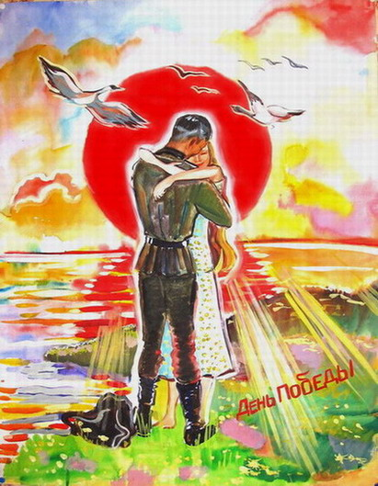
День Победы, как он был от нас далек,
Как в костре потухшем таял уголек.
Были версты, обгорелые в пыли, -
Этот день мы приближали, как могли.
Припев:
Этот День Победы -
Порохом пропах.
Это праздник
С сединою на висках.
Это радость
Со слезами на глазах.
День Победы! День Победы! День Победы!
Дни и ночи у мартеновских печей
Не смыкала наша Родина очей.
Дни и ночи битву трудную вели -
Этот день мы приближали, как могли.
Припев: тот же.
Здравствуй, мама, возвратились мы не все…
Босиком бы пробежаться по росе!
Пол-Европы прошагали, полземли -
Этот день мы приближали, как могли.
Припев: тот же, повторяется 2 раза
После того как вы с ребенком выучили слова попробуйте спеть песню. https://ru357.iplayer.info/song/138168010/pesni_-_Den_pobedy/
Повторите песню несколько раз. Когда вы хорошо выучите песню, вы сможете петь ее даже без музыки!

Музыкально – игровая деятельность

Расскажите, ребенку о том, что бойцы нашей армии всегда сражались с крайним напряжением сил, участвовали в многочисленных боевых столкновениях, атаках и десантах, порой сливавшихся в многодневные и крупные операции. И конечно всегда бывало много раненных. А помогали им врачи медицинской службы и медсестры. Организуйте игру «Полевой госпиталь», где на деле проверите работу «вашего» полевого госпиталя. Один из вас будет «боец», другой «медбрат» или «медсестра». Побеждает тот, кто быстрее и аккуратнее под знаменитую песню «Катюша» окажет первую медицинскую помощь - перебинтует раненного. «Ранение» может быть в руку, голову, ногу (перебинтовать на скорость и аккуратность).
Музыка: https://ru357.iplayer.info/song/134398355/pesnya_-_Katyusha/
Обязательно с ребенком рассмотрите военные фотографии, поговорите о войне. Прочтите книги о детях – героях ВОВ. Посмотрите фильмы. Спойте песни, которые дети учили на музыкальных занятиях к 9 мая - «Алеша», «Случайный вальс», «От героев былых времен».

Помните! Через века, через года,— помните!
О тех, кто уже не придет никогда,— помните!
Не плачьте! В горле сдержите стоны, горькие стоны.
Памяти павших будьте достойны! Вечно достойны!
Хлебом и песней, Мечтой и стихами, жизнью просторной,
каждой секундой, каждым дыханьем будьте достойны!

Люди! Покуда сердца стучатся, — помните!
Какою ценой завоевано счастье, — пожалуйста, помните!
Песню свою отправляя в полет, — помните!
О тех, кто уже никогда не споет, — помните!
Детям своим расскажите о них, чтоб запомнили!
Детям детей расскажите о них, чтобы тоже запомнили!
Это песня о солнечном свете, это песня о солнце в груди.
Это песня о юной планете, у которой все впереди!
Именем солнца, именем Родины клятву даем.
Именем жизни клянемся павшим героям:
то, что отцы не допели,— мы допоем!
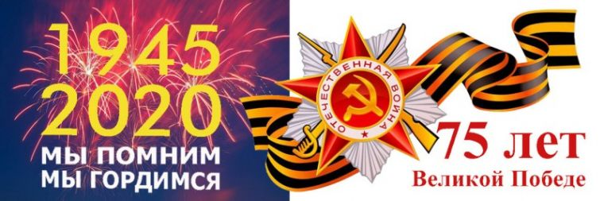
Мы — рожденные песней победы —
начинаем жить и мечтать!
(Р. Рождественский. Отрывок из поэмы «Реквием»)

